**Introduction à Laragon**

**Laragon** est un environnement de développement puissant pour la programmation Web. Il permet d’allier le langage PHP et les bases de données sous un seul logiciel. Gratuit, performant, il gère l’installation du **serveur Apache** (le plus utilisé au monde et de grande qualité) et de **MySQL**, base de données largement utilisée notamment par les développeurs indépendants.

On se consacrera dans un premier temps à l’utilisation d’une base de données via Laragon.

**I/ L’environnement Laragon (Bases de données)**

Manipulations :

1/ Laragon est installé sur chaque ordinateur. Il suffit de cliquer sur l’icône et après chargement, la fenêtre suivante s’affiche :

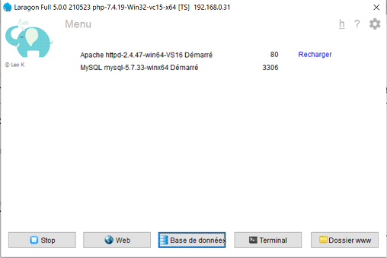

Remarque : la version est peut-être différente mais cela n’est pas important.

2/ **Cliquer** ensuite sur le bouton *« Base de données »*. Il faut créer une **nouvelle session** en cliquant sur le bouton « *Ajouter* ». La nommer comme souhaité (ici, ‘*MaSession’*).

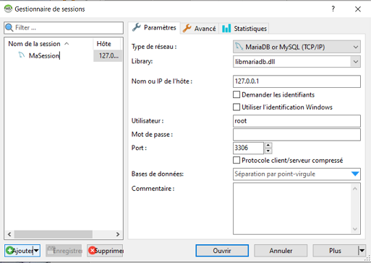

Remarque : on peut cliquer sur la *croix* en haut à droite de la fenêtre de Laragon pour la minimiser (cela n’arrête pas le logiciel).

3/ **Cliquer** sur le bouton « ouvrir », cette fenêtre doit apparaître une fois la session créée :

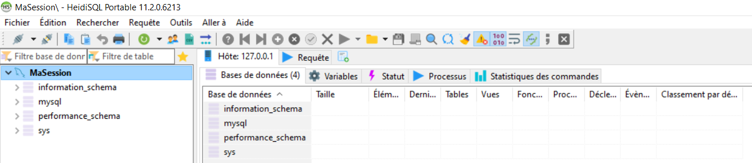

4/ On va maintenant créer une **base de données**. Pour se faire, faire un clic droit sur la session créée, et sélectionner « *Créer un nouveau* » puis « *Base de données* », la fenêtre suivante doit s’ouvrir :

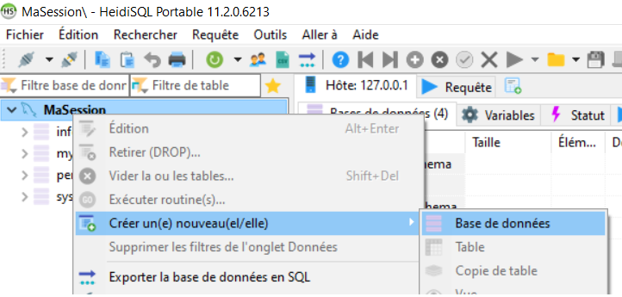

5/ **Donner** un nom à la base de données (ici ‘*TestDB’*) et choisir **utf_8** en *collation*.

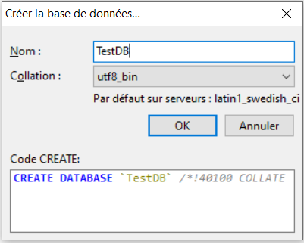

Voici la fenêtre qui doit s’afficher en cliquant sur le nom de la base de données nouvellement créée :

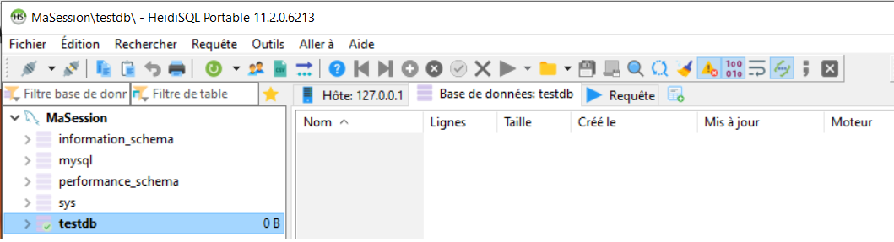

La base de données est évidemment vide, on va donc créer des tables pour la construire. L’onglet « Requêtes » permet d’écrire les requêtes nécessaires.

**II/ Création d’une base de données sous Laragon**

Voici un extrait d’une base de données gérant des agences proposant des voitures de location :

|  |  |
| --- | --- |
| Table *voitures* | Table *agences* |

**Table *agences*** :

*id_agence* : clé primaire, de type INT, en auto-incrémentation,

*ville* : type VARCHAR (chaîne de caractères de taille variable),

*dirigeant* : type VARCHAR (chaîne de caractères de taille variable),

*flotte* : type INT.

**Table *voitures*** :

*id_voiture*: clé primaire, de type INT, en auto-incrémentation,

*#id_agence* : clé étrangère, de type INT, pointant sur la clé primaire de la table *Agences*.

*constructeur* : type VARCHAR (chaîne de caractères de taille variable),

*annee* : type INT,

*carburant* : type VARCHAR (chaîne de caractères de taille variable).

1/ Voici les **requêtes MySQL** permettant de créer les deux tables ci-dessus :

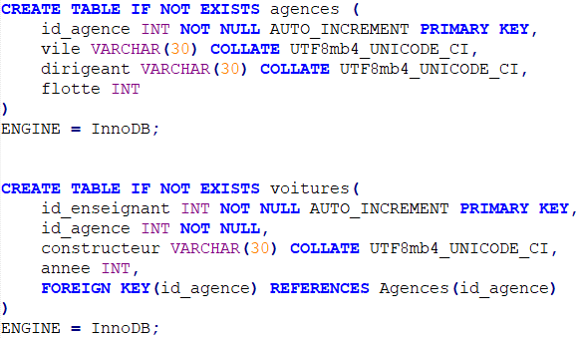

Les **recopier** dans **Notepad++** (en extension .sql) puis copier-coller dans l’onglet « Requêtes » et les exécuter.

Le fichier pourra être ainsi sauvegardé.

2/ Après un rafraîchissement (voir ci-dessous), les deux tables nouvellement créées doivent apparaître :

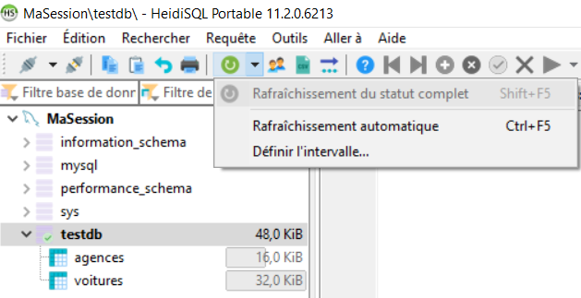

Remarque : il faudra rafraîchir la fenêtre assez régulièrement.

3/ Voici la requête permettant d’insérer les valeurs dans la table *agences* :

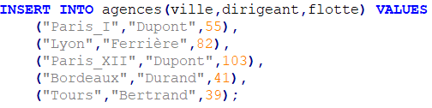

La **recopier**. Après rafraîchissement, on peut accéder aux nouvelles données entrées dans la table *agences*.

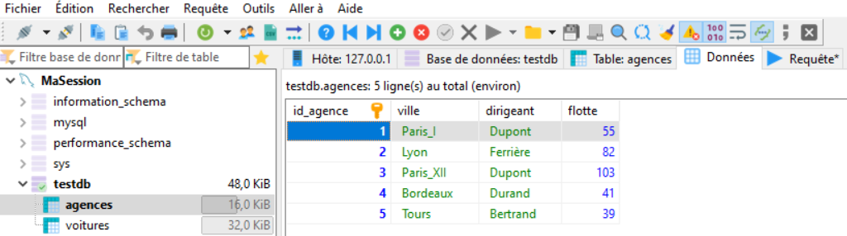

Remarque : les valeurs de *id_agence* sont différentes de celle de la table présentée : c’est normal, il s’agit d’une auto-incrémentation.

4/ Dans un **autre onglet** « Requêtes », écrire la requête permettant d’insérer les valeurs de la table *voitures*.

Attention à bien adapter les valeurs de la clé étrangère.

Penser à **rafraîchir** 😊 et **vérifier** que les lignes sont bien enregistrées dans la table.

**Appeler le professeur (si besoin)**

**III/ Requêtes dans une base de données sous MySQL**

La base de données sous MySQL suit bien entendu la structure du langage SQL avec quelques points spécifiques qui simplifient les requêtes (jointures notamment).

Quelques requêtes :

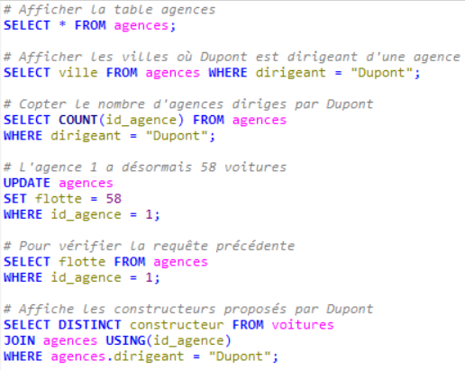

Requêtes à écrire :

* Afficher la liste des voitures.
* Afficher les années de construction des voitures « Ford ».
* Compter le nombre de Renault.
* L’agence de Bordeaux compte désormais 46 véhicules. Mettre la table à jour et vérifier le résultat.
* Afficher les agences proposant des voitures « Renault ».
* Afficher les agences ayant des véhicules récents (2019 au moins).

**Appeler le professeur**